鹿寨县农普办举办第四次全国农业普查清查摸底业务培训班

9月15日，鹿寨县农普办举办第四次全国农业普查清查摸底业务培训班，各乡镇农普办业务骨干共约50人参加培训。本次培训旨在贯彻落实国务院农普办关于第四次全国农业普查的部署要求，统一思想、明确任务、掌握方法，确保清查摸底工作按计划推进。
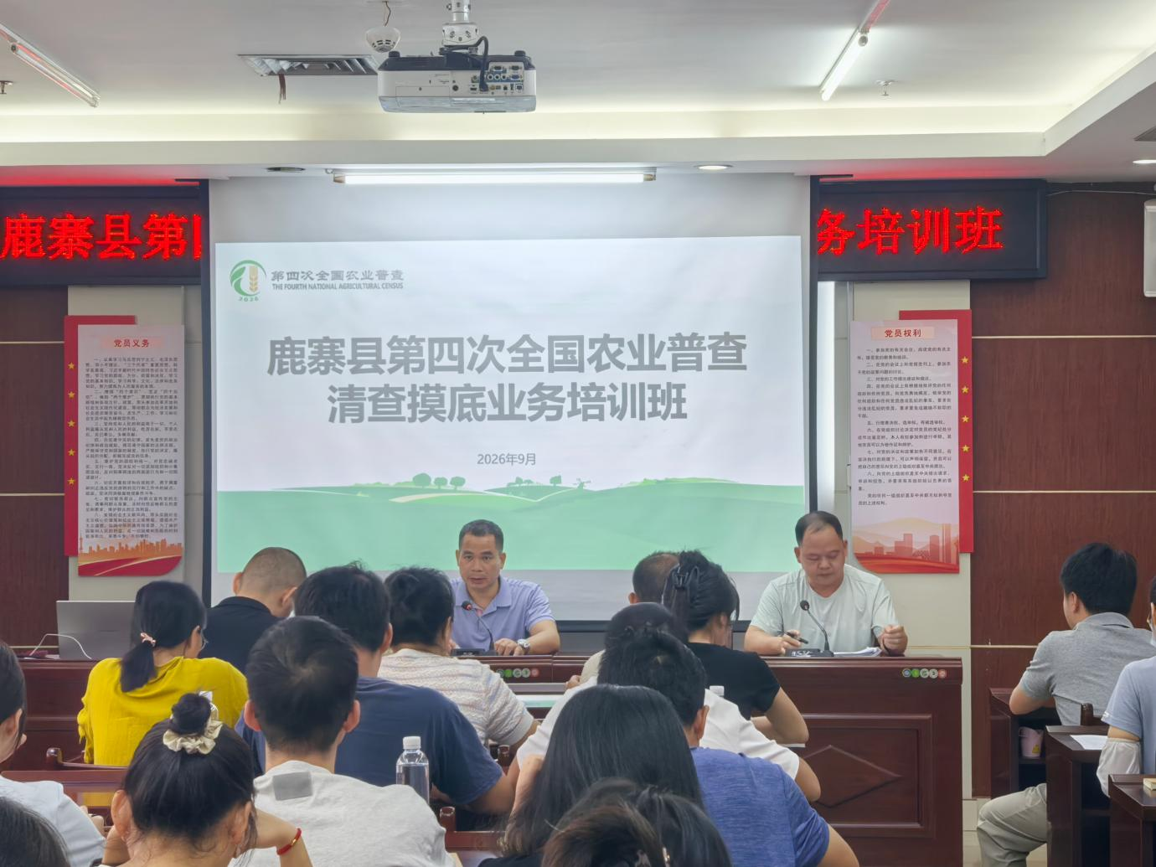
（图1：领导开班讲话）

本次培训要求，要坚持实地“地毯式”清查，坚决杜绝闭门造车、不入户调查、照抄底册，做到有房、有地、有涉农设施必查，按普查小区划定责任区，逐村、逐院、逐地块排查，必须实地入户清查，指导员每周开展实地抽查。同时，要常态化开展多维度查疑补漏，重点做好清查底册查漏、部门资料查漏、户籍常住查漏、大数据技术查漏和社会公告查漏五个方面工作，确保普查对象不重不漏、信息真实准确。针对外来户清查登记和跨村经营单位等工作难点，各乡镇要提前预判，制定针对性措施，抓紧摸排。
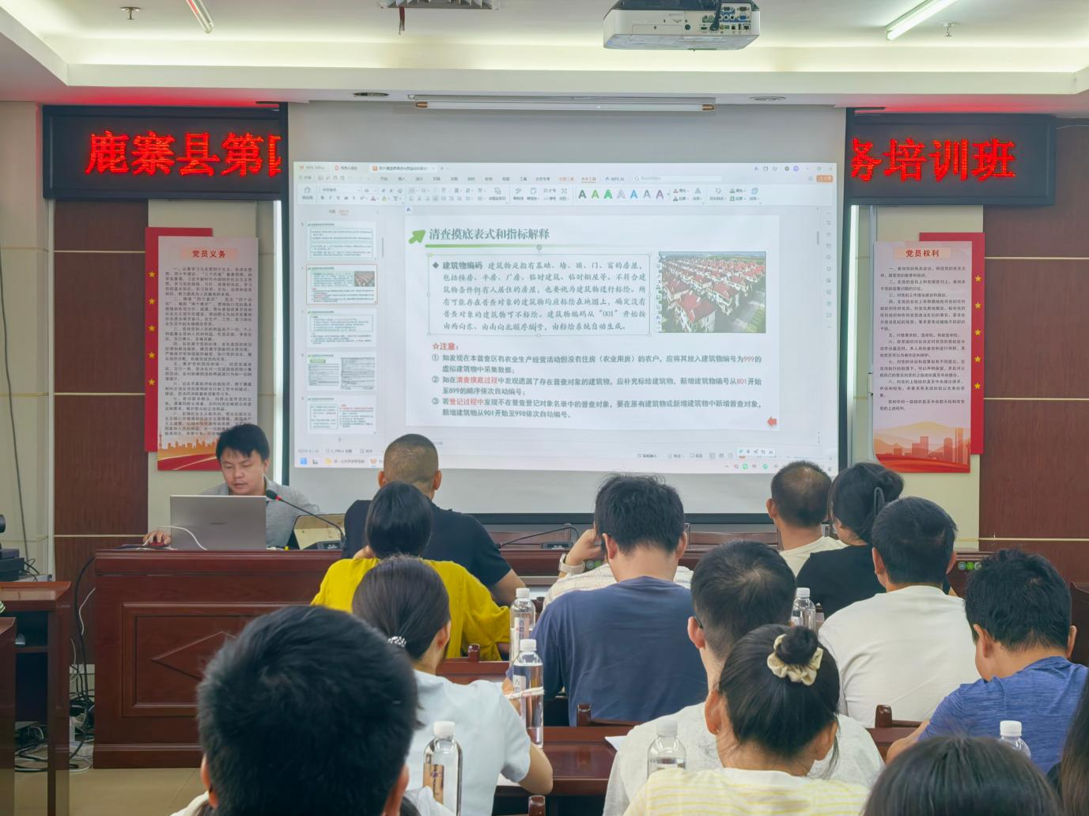
（图2：培训农户清查表填报及质量控制要求）

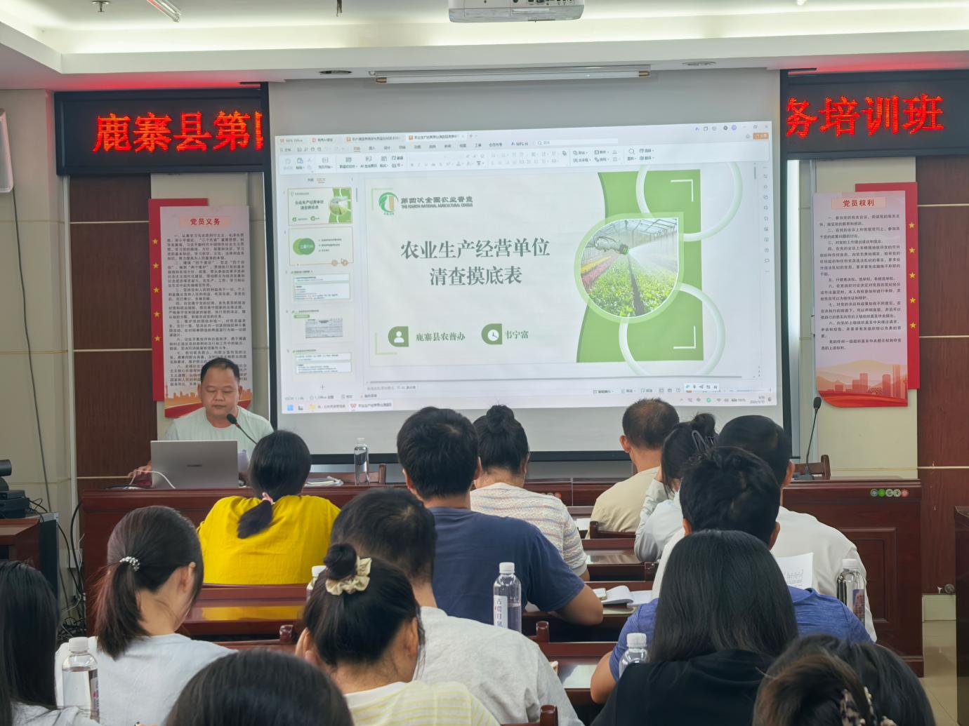
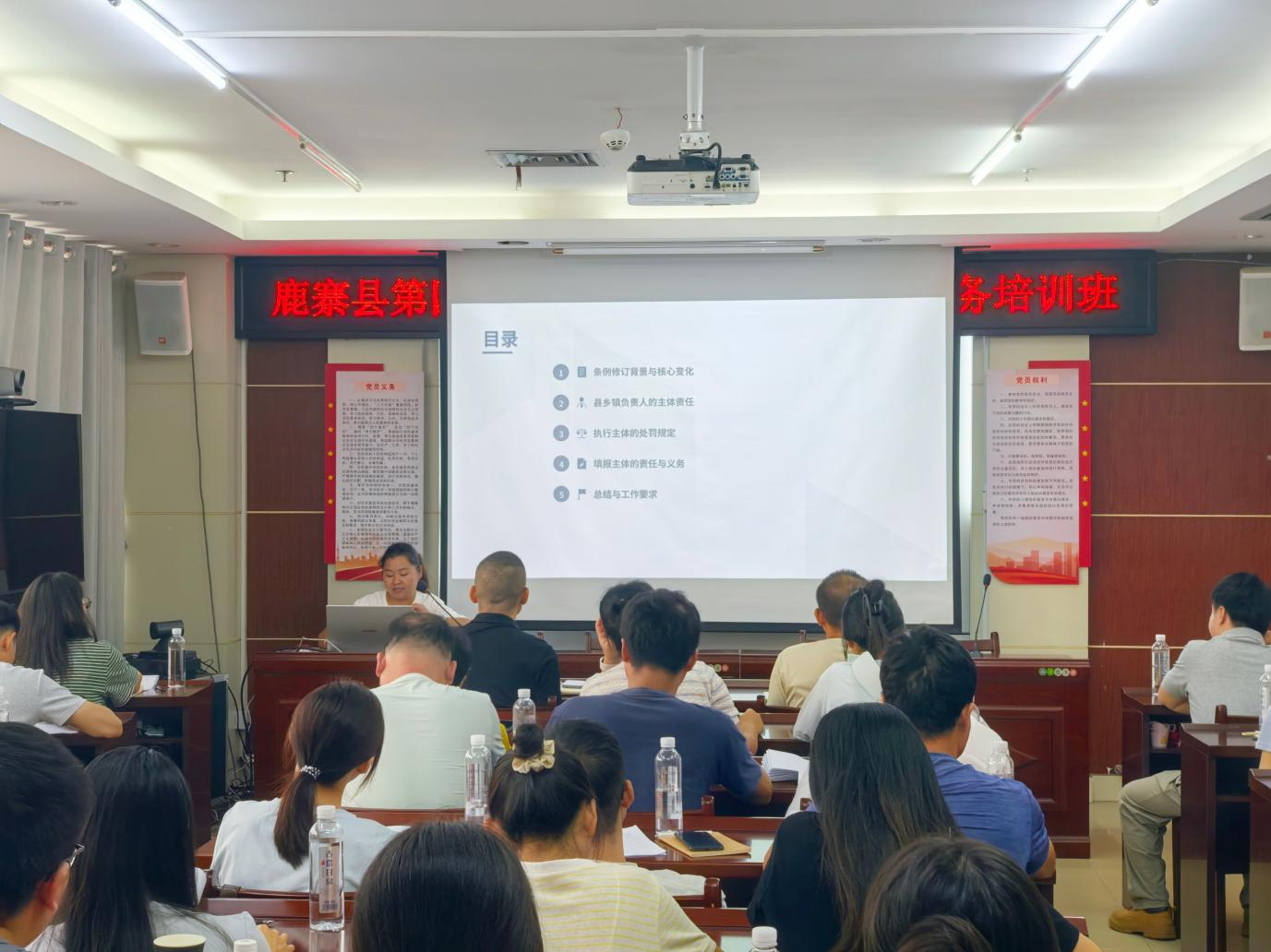
（图3：培训农业生产经营单位清查表填报及质量控制要求）
（图4：学习新修订《全国农业普查条例》）
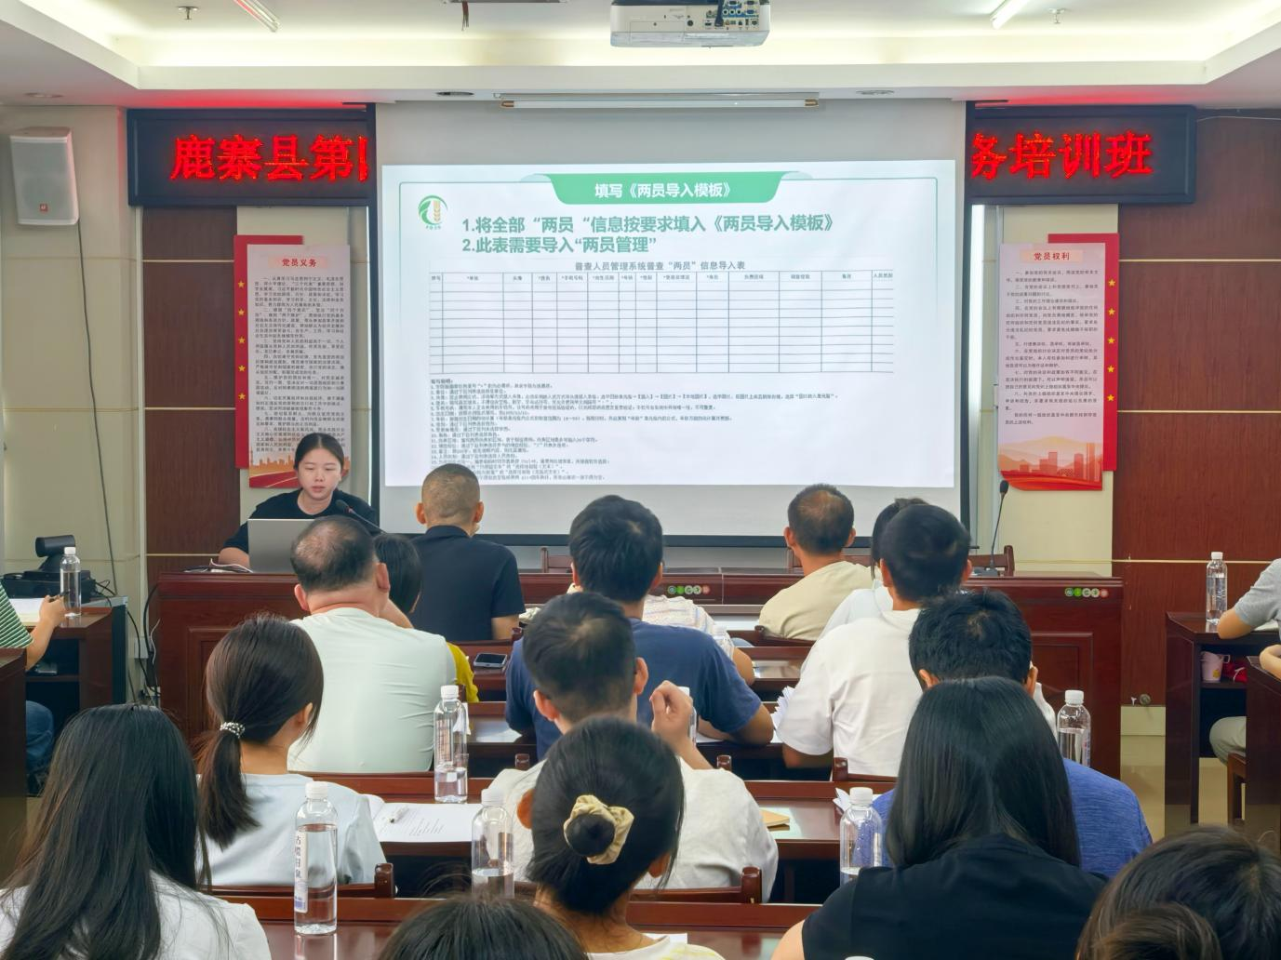
（图5：培训数据处理及清查摸底系统操作教学）
本次培训课程设置系统务实，业务人员先后就农户清查表填报及质量控制要求、农业生产经营单位清查表填报及质量控制要求进行详细讲解，组织学习新修订的《全国农业普查条例》，并开展数据处理及清查摸底系统操作教学，培训最后通过结业考试检验学习成效。下一步，鹿寨县农普办将抓紧落实各乡镇“两员”培训，全面开展入户实地核查，严格执行数据比对与复核机制，确保普查对象不重不漏、信息真实准确，为后续正式登记筑牢基础。
供稿：鹿寨县统计局（县农普办）韦碧 联系电话：6820196
审核人：郭佑明 古藩庆

